VIVA PŮDORYS 1NP

, g=«) fo ft ft a a a ja.

LEGENDA OTEVÍRANÍ OKEN:

OKNO OTEVÍRAVE A SKLOPNÉ **Q pezigkenní vložka - zateplená ^ OKNO OTEVÍRAVÉ A** SKLOPNÉ 0} OKNO OTEVÍRAVE A SKLOPNÉ OKNO OTEVÍRAVE A SKLOPNĚ

PŘÍLOHA č. //

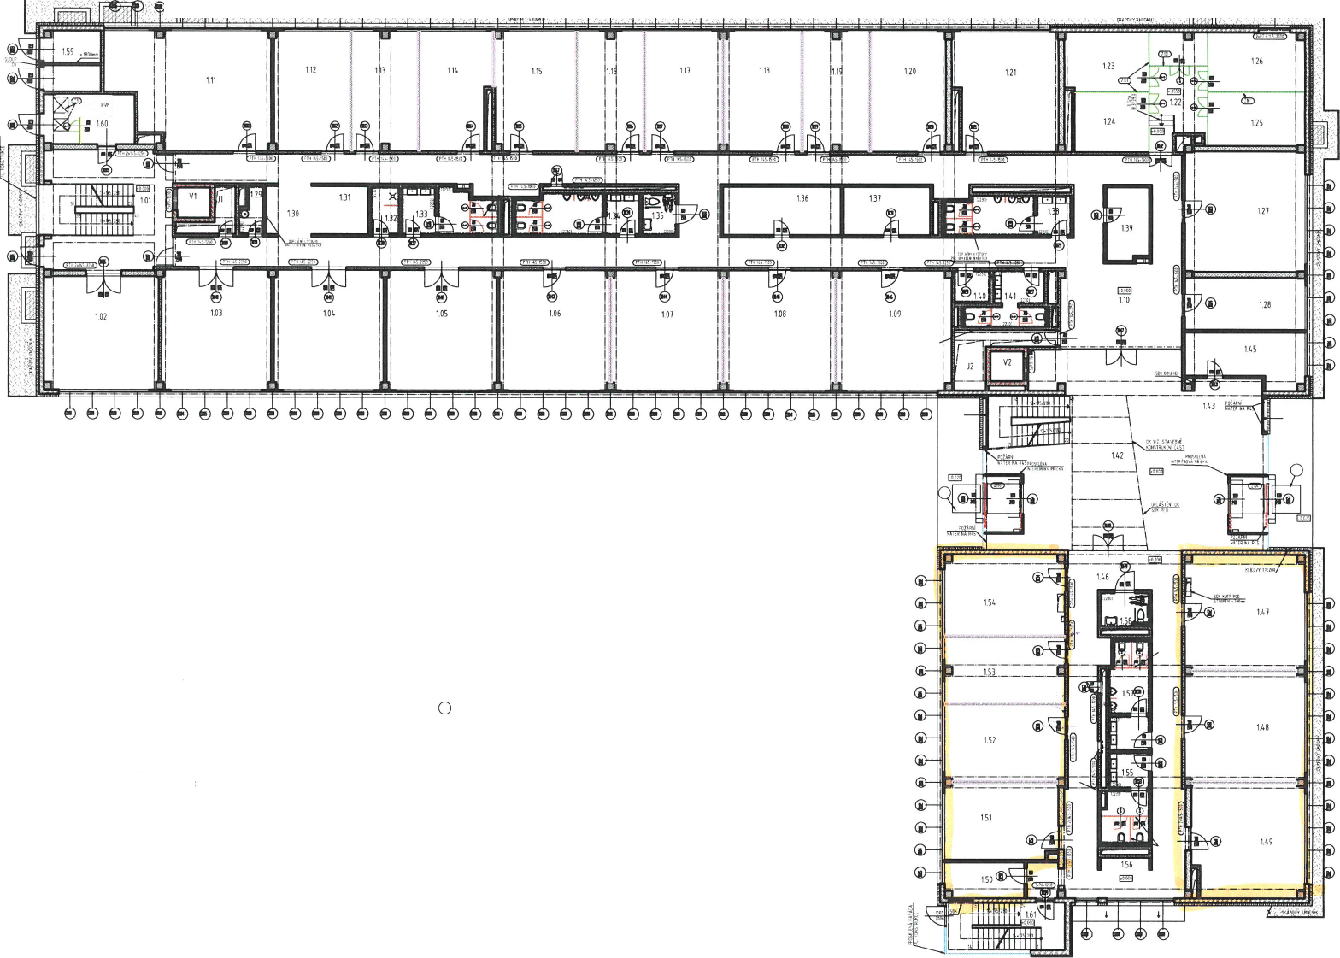

PŘÍLOHA č. i

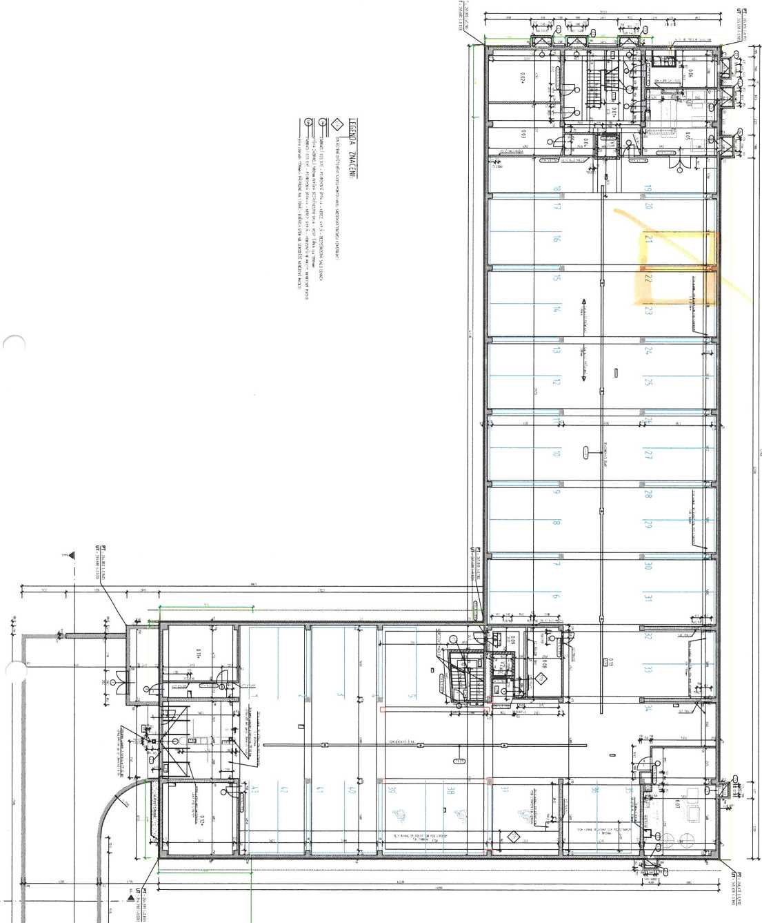

••«i

7-T-T"Xl

Půdorys 1 PP - VIVA